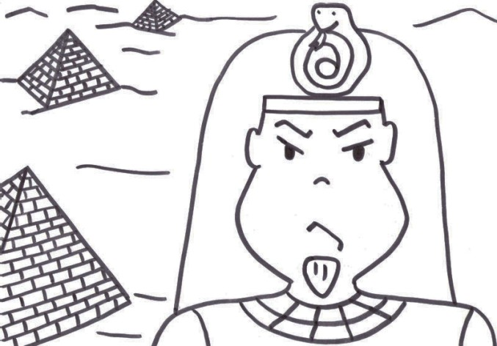



Responsabilidade: Grupo Espírita Seara do Mestre
www.searadomestre.com.br/evangelizacao

Há séculos, algumas tribos nômades da Palestina abandonaram o solo semi-árido daquele país e foram para o Egito (povo conhecido como construtor de pirâmides), fugindo da fome. Mas os egípcios escravizaram-nos, durante 400 anos. Diz a Bíblia que os submeteram a trabalhos forçados e os oprimiram com obras penosas.

A opressão chegou ao auge quando governava o Egito o faraó Ramsés II, da 19ª dinastia, no século XIII antes de Cristo. Por sua ordem, os escravos construíram uma cidade que recebeu seu nome.

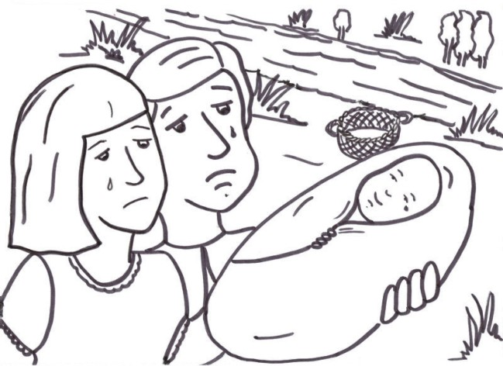

Moisés era um lindo menino hebreu, filho de escravos. Seus pais sabiam que o faraó havia ordenado que todos os meninos hebreus recém-nascidos fossem mortos, com medo que eles viessem constituir um perigo para a segurança do próprio Egito. Sua mãe, para salvar a vida do filho, colocou o menino em um berço de vime e o deixou às margens do rio Nilo, perto do lugar onde a Princesa Termutis, filha do faraó, e suas criadas costumavam tomar banho. O bebê foi encontrado pela Princesa que lhe deu o nome de Moisés, que em egípcio significa "salvo das águas". Miriam, irmã de Moisés, infiltrou-se no palácio e convenceu a princesa a contratar uma ama de leite hebréia para amamentar a criança.

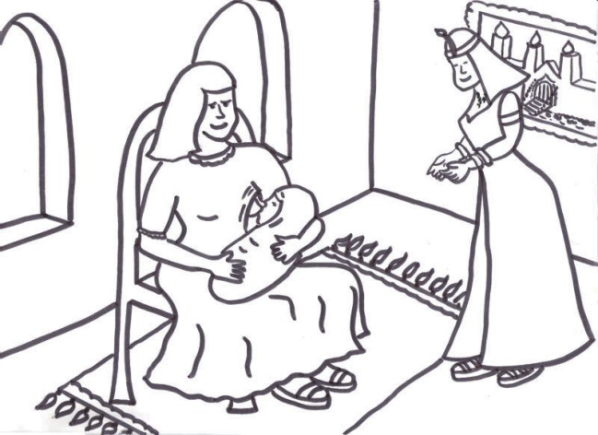

Moisés foi amamentado pela sua própria mãe carnal. Termutis foi uma verdadeira mãe, educou-o e protegeu como a um filho.

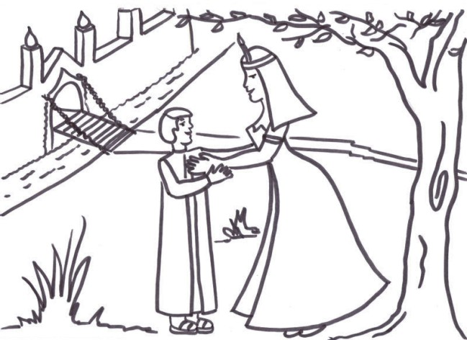

E assim ele foi educado em ambiente palaciano, como se fosse realmente um príncipe.

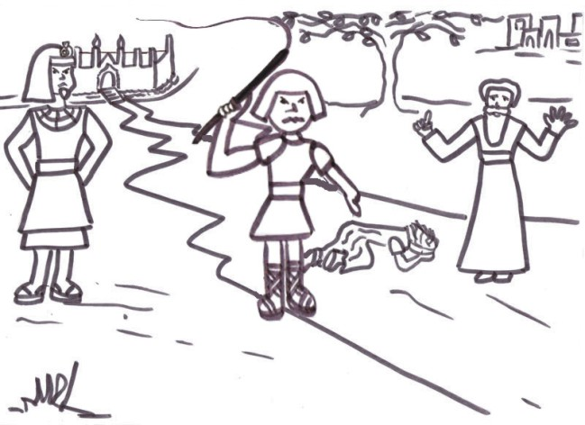

Um dia, Moisés foi defender um escravo Hebreu que estava sendo surrado e, sem querer, acabou matando um soldado egípcio.

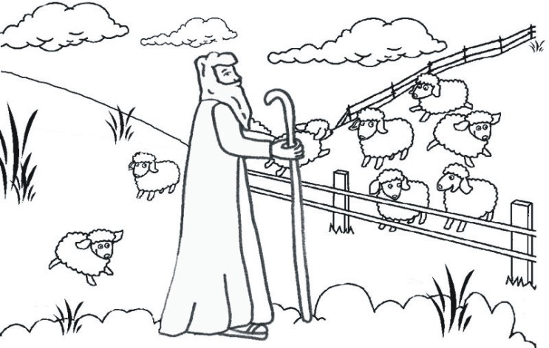

O rei Ramses II, ficou furioso e Moisés foi obrigado a fugir para o deserto, onde se tornou pastor de ovelhas e se casou com uma moça de nome Zéfora.

Moisés trabalhou muitos anos como pastor de ovelhas.

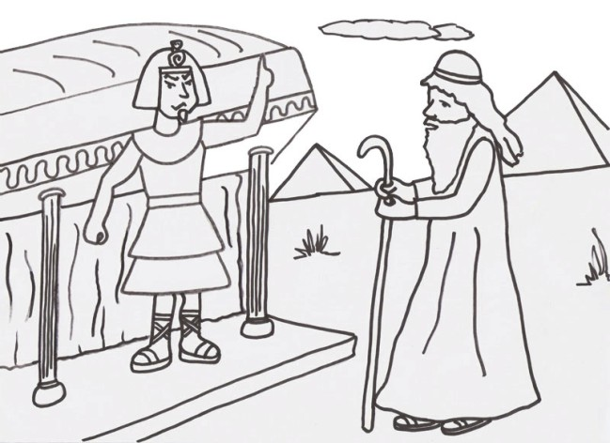

Certo dia, ele estava cuidando das ovelhas, quando viu um arbusto que parecia estar em chamas. Chegando perto, viu que o fogo não queimava o arbusto. Então, ouviu uma voz que lhe disse: volte ao palácio e solicite ao faraó a libertação do seu povo.

E foi o que Moisés fez. Mas o faraó, diante de tal pedido, recusou-se a libertar os escravos, pois eles eram mão-de-obra abundante, qualificada e barata, fonte geradora de riquezas para o país, embora obtida as custas da exaustão e da morte de um povo. Na tentativa de obrigar o faraó a libertar seu povo, Moisés anuncia que aconteceria uma série de pragas sobre o Egito, pois ele sabia que tais fenômenos iriam ocorrer em determinadas regiões.

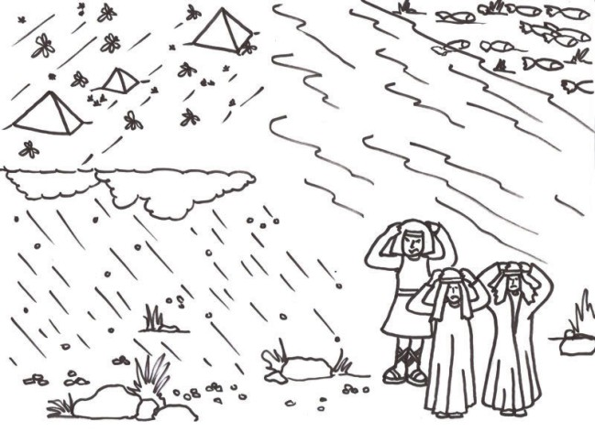

Mortandade de peixes, enxames de insetos, o aparecimento de rãs em toda parte e epidemias eram flagelos que, com certa periodicidade, atingiam o Egito. Mas a seqüência e a extensão desses fenômenos naturais, habilmente exploradas por Moisés através da sua mediunidade premonitória, puderam ser aproveitadas como intervenção divina em prol dos escravos. E, sob a ameaça de que na última praga morreriam todos os primogênitos egípcios, inclusive o filho do faraó, ele concordou que Moisés levasse os escravos para fora do país.

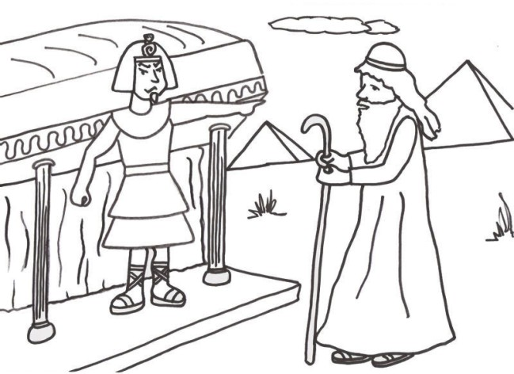

Guiados por Moisés, cerca de seiscentas mil pessoas deixaram o Egito. Para sair do Egito, Moisés poderia seguir por várias trilhas em direção à Palestina, não havendo necessidade de uma travessia pelo Mar Vermelho.

Porém, o faraó se arrependeu de ter liberado o povo e ordenou aos soldados egípcios a recaptura dos escravos. Para fugir da perseguição, Moisés conduziu os hebreus através de um caminho incomum: o local de encontro entre o Mar Vermelho e o Mar Mediterrâneo, denominado Mar dos Caniços e onde hoje se situa o Canal de Suez. Na época, enquanto a maré não subia, o local era transitável. Com a maré alta, era impossível transpor o Canal. Moisés sabendo disso (era grande conhecedor da região), apressou o povo para passar ali exatamente na maré vazante. Quando os egípcios chegaram, a maré alta os deteve.

Bem adestrado na arte militar, ele tomou um caminho árido e pedregoso, impraticável para os carros de combate e desestimulante para a cavalaria, imprópria para o terreno. A infantaria egípcia já não seria obstáculo, pois encontrava-se distante há muitos dias de marcha.

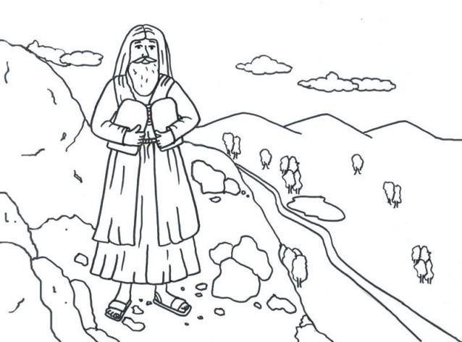
Sob a liderança de Moisés, os hebreus penetraram no deserto rochoso que cobre a península do Sinai. A esmagadora maioria desses escravos, devido à crueldade da escravidão, encontrava-se revoltada, brutalizada e reduzida à satisfação das necessidades primárias. Moisés passou a conviver com o seu povo no deserto, onde as freqüentes queixas e revoltas, aliado aos rigores climáticos, fatores determinantes da fome e da sede, eram a realidade diária. Nessas circunstâncias, em que o lado animal do homem prepondera, só a dor e o instinto de conservação conseguem domá-lo. Daí a severa legislação mosaica, leis temporárias, elaboradas para determinado povo num período histórico, onde a disciplina deveria suplantar tudo mais.
O povo hebreu, enquanto morava na palestina, acreditava em um Deus único, porém quando foi para o Egito passou a adorar estátuas, além de construir um bezerro de ouro que consideravam um deus. Mas Moisés conseguiu fazer o povo entender que existia só um Deus, que não podemos ver nem tocar, mas que ama e guia seus filhos. A idéia de um Deus único (monoteísmo), foi de importância fundamental para o desenvolvimento da civilização humana.
As práticas mediúnicas foram abolidas dos costumes, pois, na qualidade de extraordinário médium, Moisés sabia dos malefícios que se podia esperar das sintonias mentais daquela gente. Seria necessário que toda uma geração passasse para dar lugar a uma outra, livre e sem os traumas do sofrimento e da revolta, para formar uma unidade racial, política e religiosa.
Por isso, quarenta anos vagaram pelo deserto, até que morresse toda a geração escrava, para que só os nascidos em liberdade pudessem entrar na Terra Prometida.

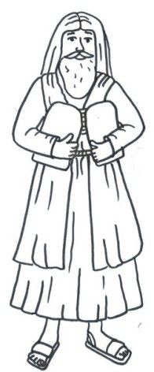

Moisés, que sempre esteve amparado por seus guias espirituais no cumprimento da sua missão, recebeu, no Monte Sinai, os Dez Mandamentos, que mais de mil anos depois haveriam de ser reiterados por Jesus:
.

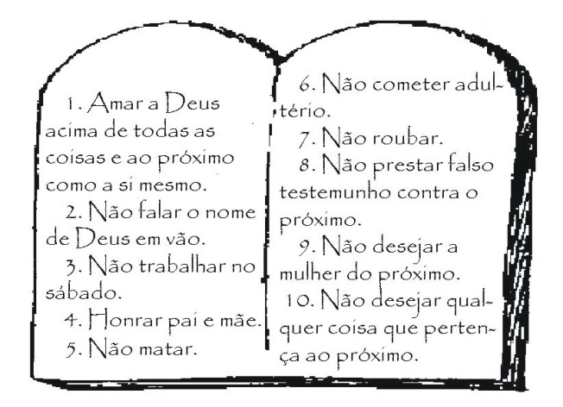
1. Amar a Deus acima de todas as coisas e ao próximo como a si mesmo.
2. Não falar o nome de Deus em vão.
3. Lembrar de santificar o dia de sábado.
4. Honrar pai e mãe.
5. Não matar.
6. Não cometer adultério.
7. Não roubar.
8. Não prestar falso testemunho contra o próximo.
9. Não desejar a mulher do próximo.
10. Não desejar qualquer coisa que pertença ao próximo.

É esta, e somente esta, a lei que Cristo se refere quando disse: "Não penseis que vim destruir a lei ou os profetas; não vim para destruí-los, mas para dar-lhes cumprimento".
Toda a vida de Moisés - seus atos, seus feitos, suas leis - é descrita nos quatro livros do Pentateuco: Êxodo, Levítico, Números e Deuteronômio, cuja autoria lhe é atribuída. Moisés morreu velho, mas ainda pôde avistar ao longe, do alto do Monte Nebo, o objetivo do seu sonho: a Terra Prometida, em Canaã. Com sua missão cumprida, encerrava aquela reencarnação do grande líder do povo hebreu, gênio militar, legislador e um dos maiores médiuns de todos os tempos. Esses fatos ocorreram, aproximadamente, 1200 anos antes de Jesus Cristo nascer.

Fontes: Roteiros sugestivos para os encontros de estudos da FERGS e Estudos Espíritas do Evangelho de Terezinha Oliveira

Desenhos: Adriana Timon – União Espírita de Peruíbe/SP

PARA PENSAR

Importante lembrar que apesar de ter essa missão, Moisés teve o livre-arbítrio de realizá-la ou não (então outra pessoa faria);

Os 10 mandamentos são atuais até hoje.

Moisés é a primeira revelação de Deus aos homens.

